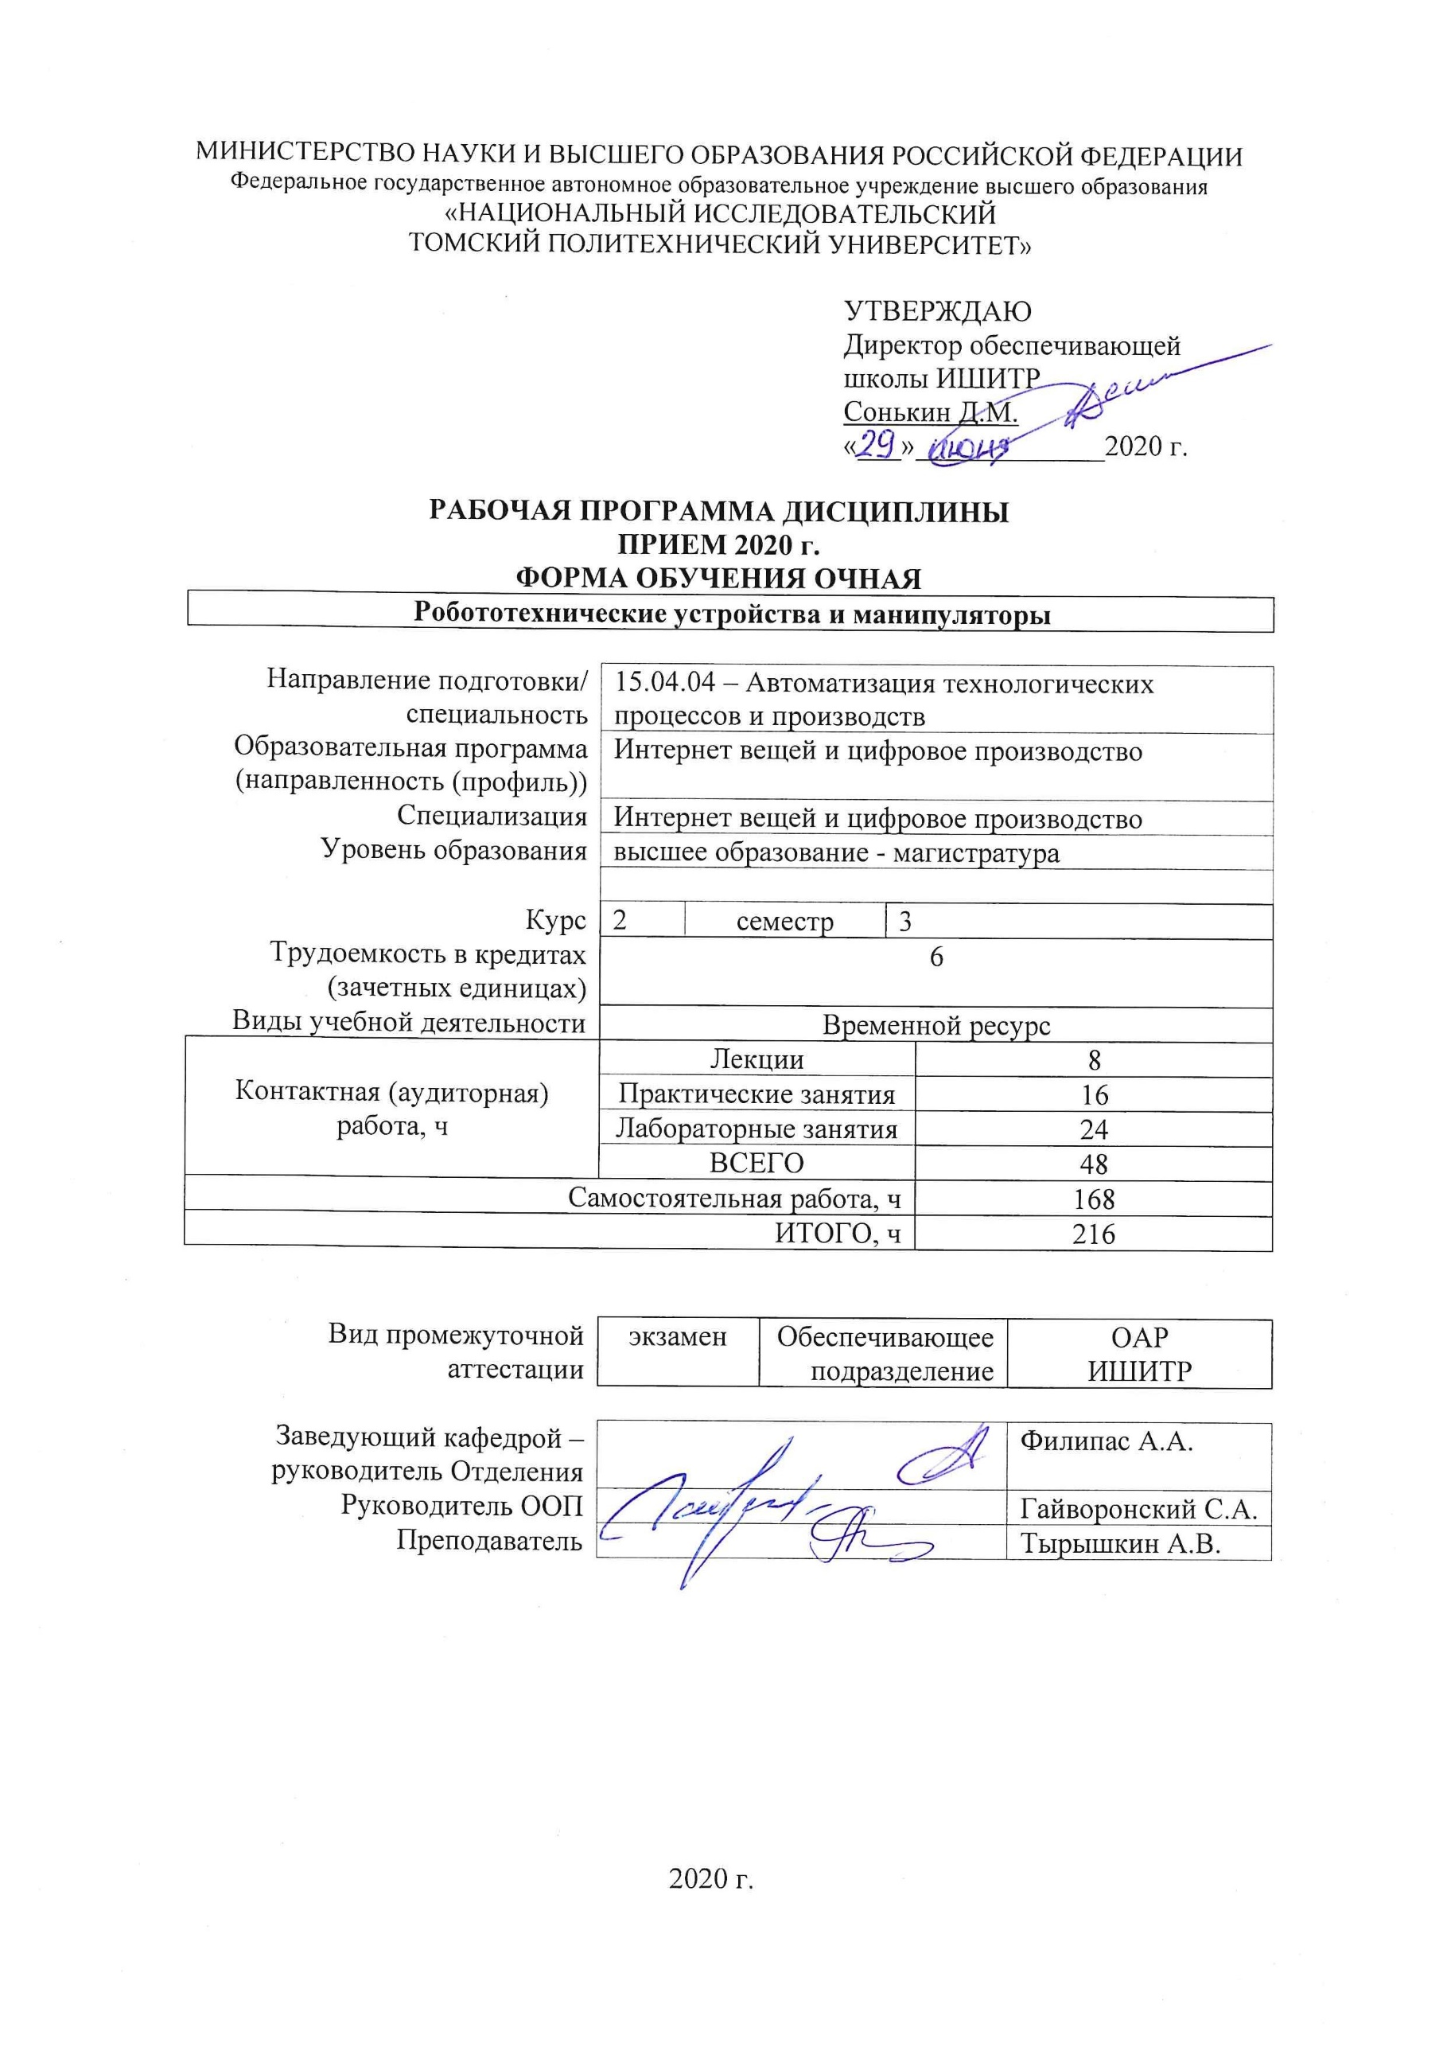

1. Цели освоения дисциплины

Целями освоения дисциплины является формирование у обучающихся определенного ООП (п. 5. Общей характеристики ООП) состава компетенций для подготовки к профессиональной деятельности.

Код компетенции | Наименование компетенции | Составляющие результатов освоения (дескрипторы компетенции)
 |  | Код | Наименование
ПК(У)-1 | способность разрабатывать технические задания на модернизацию и автоматизацию действующих производственных и технологических процессов и производств, технических средств и систем автоматизации, управления, контроля, диагностики и испытаний, новые виды продукции, автоматизированные и автоматические технологии ее производства, средства и системы автоматизации, управления процессами, жизненным циклом продукции и ее качеством | ПК(У)-1.В4 | Навыками проектирования простых программных алгоритмов и реализации их на языке программирования; наладки, настройки, регулировки, обслуживанию технических средств и систем управления; - навыками оформления результатов исследований и принятия соответствующих решений
 |  | ПК(У)-1.У4 | Проектировать простые программные алгоритмы и реализовывать их с помощью современных средств программирования, разрабатывать алгоритмы централизованного контроля координат технологического объекта реализовывать простые алгоритмы имитационного моделирования, работать с каким-либо из основных типов программных систем,
 |  | ПК(У)-1.З4 | Задачи и алгоритмы: централизованной обработки информации в автоматизированной системе управления технологическими процессами (АСУ ТП) отрасли, оптимального управления технологическими процессами с помощью электронно-вычислительных машин, синтаксис и семантику алгоритмического языка программирования, принципы и методологию построения алгоритмов программных систем; - принципы структурного и модульного программирования с поддержкой жизненного цикла программ, а также объектно-ориентированного программирования, принципы организации и состав программного обеспечения АСУ ТП, методику ее проектирования
ПК(У)-3 | способность: составлять описание принципов действия и конструкции устройств, проектируемых технических средств и систем автоматизации, управления, контроля, диагностики и испытаний технологических процессов и производств общепромышленного и специального назначения для различных отраслей национального хозяйства, проектировать их архитектурно-программные комплексы | ПК(У)-3.В3 | физической сущности явлений, происходящих в материалах в условиях производства и эксплуатации изделий из них под воздействием внешних факторов (нагрева, охлаждения, давления и т.д.), их влияние на структуру, а структуры – на свойства современных металлических и неметаллических материалов
 |  | ПК(У)-3.У3 | применять физико-математические методы для решения задач в области автоматических систем, управления жизненным циклом продукции и ее качеством с применением стандартных программных средств
 |  | ПК(У)-3.З3 | Физической сущностью явлений, происходящих в материалах в условиях производства и эксплуатации изделий из них под воздействием внешних факторов

2. Место дисциплины (модуля) в структуре ООП

Дисциплина относится к вариативной части Блока 1 учебного плана образовательной программы.

3. Планируемые результаты обучения по дисциплине

После успешного освоения дисциплины будут сформированы результаты обучения:
Планируемые результаты обучения по дисциплине |  | Компетенции
Код | Наименование
РД-1 | Знание методов качественного и количественного анализа точностных и динамических свойств систем управления роботами и мехатронными устройствами | ПК(У)-1
РД-2 | Cпособен осуществлять критический анализ проблемной ситуации на основе системного подхода, вырабатывать стратегию действий | ПК(У)-3
РД-3 | Опыт разработки перспективной мехатронной и робототехнической продукции | ПК(У)-1

Оценочные мероприятия текущего контроля и промежуточной аттестации представлены в календарном рейтинг-плане дисциплины.

4. Структура и содержание дисциплины

Основные виды учебной деятельности
Разделы дисциплины | Формируемый результат обучения по дисциплине | Виды учебной деятельности | Объем времени, ч.
Раздел 1. Промышленные роботы и манипуляторы | РД-1, РД-2, РД-3 | Лекции | 4
 |  | Практические занятия | 8
 |  | Лабораторные занятия | 12
 |  | Самостоятельная работа | 84
Раздел 2. Сферы и примеры использования робототехнических систем | РД-1, РД-2, РД-3 | Лекции | 4
 |  | Практические занятия | 8
 |  | Лабораторные занятия | 12
 |  | Самостоятельная работа | 84

Содержание разделов дисциплины:
Раздел 1. Промышленные роботы и манипуляторы
Общее устройство промышленных роботов. Классификация промышленных роботов. ГОСТ 30097-93. Роботы промышленные. Системы координат и направления движений. Конструктивное исполнение манипуляторов. Системы управления роботами. Интерфейсы и протоколы.
Темы лекций:
1. Общее устройство промышленных роботов
2. Классификация промышленных роботов
Темы практических занятий:
1. ГОСТ 30097-93. Роботы промышленные. Системы координат и направления движений
2. Конструктивное исполнение манипуляторов
Темы лабораторных работ:
1. Прямоугольная (декартовая) система координат
2. Цилиндрическая система координат
3. Сферическая (полярная) система координат робота
Раздел 2. Сферы и примеры использования робототехнических систем
Применение средств робототехники в промышленности. Системы управления робототехническими комплексами. Применение промышленных роботов на основных технологических операциях
Темы лекций:
1. Применение средств робототехники в промышленности
2. Системы управления робототехническими комплексами
Темы практических занятий:
1. Системы управления роботами. Интерфейсы и протоколы
2. Применение промышленных роботов на основных технологических операциях

Темы лабораторных работ:
1. Учебное программирование промышленных роботов
2. Автономное программирование промышленных роботов
3. Аналитический режим программирование промышленных роботов

5. Организация самостоятельной работы студентов

Самостоятельная работа студентов при изучении дисциплины (модуля) предусмотрена в следующих видах и формах:
- Работа с лекционным материалом, поиск и обзор литературы и электронных источников информации по индивидуально заданной проблеме курса
- Изучение тем, вынесенных на самостоятельную проработку
- Поиск, анализ, структурирование и презентация информации
- Выполнение домашних заданий, расчетно-графических работ и домашних контрольных работ
- Подготовка к лабораторным работам, к практическим и семинарским занятиям
- Анализ научных публикаций по заранее определенной преподавателем теме
- Подготовка к оценивающим мероприятиям

6. Учебно-методическое и информационное обеспечение дисциплины

6.1. Учебно-методическое обеспечение
Основная литература
1. Булгаков, А.Г. Промышленные роботы. Кинематика, динамика, контроль и управление [Текст] / А. Г. Булгаков, В. А. Воробьев. - М. : СОЛОН-ПРЕСС, 2007 - 488с. : ил. ; 21см. - (Монография). - Библиогр.:с.473-481. - ISBN 978-5-91359-013-8 : 271,73.
2. Воротников, С.А. Информационные устройства робототехнических систем [Текст]: учеб. пособие для вузов (УМО) / С. А. Воротников. - М. : изд-во МГТУ, 2005 - 384с. : ил.
3. ГОСТ 30097-93. Роботы промышленные. Системы координат и направле- ния движений
Дополнительная литература
1. Камлюк, В.С. Мехатронные модули и системы в технологическом оборудовании для микроэлектроники : учебное пособие / В.С. Камлюк, Д.В. Камлюк. - Минск : РИПО, 2016 - 383 с. : схем., табл. - Библиогр. в кн. - ISBN 978-985-503-627-3

6.2. Информационное и программное обеспечение

Internet-ресурсы (в т.ч. в среде LMS MOODLE и др. образовательные и библиотечные ресурсы):

1. [Электронный ресурс] Электронная библиотечная система «Лань». – Режим доступа: URL. – https://e.lanbook.com/
2. [Электронный ресурс] Электронная библиотечная система «Консультант студента» – Режим доступа: URL. – http://www.studentlibrary.ru/
3. [Электронный ресурс] Электронная библиотечная система «Юрайт» – Режим доступа: URL. – http://www.studentlibrary.ru/
4. [Электронный ресурс] Электронная библиотечная система «Znanium» – Режим доступа: URL. – http://znanium.com/

Лицензионное программное обеспечение (в соответствии с Перечнем лицензионного программного обеспечения ТПУ):

1. CodeSys v.3.5, компания 3S-Smart Software Solutions GmbH
2. MatLab, компания The MathWorks
3. Приложение Symbolic Math Toolbox пакета MATLAB
4. Приложение Simulink пакета MATLAB
5. Microsoft Office

7. Особые требования к материально-техническому обеспечению дисциплины

№ | Наименование специальных помещений | Наименование оборудования
1 | Аудитория для проведения учебных занятий всех типов, курсового проектирования, консультаций, текущего контроля и промежуточной аттестации Учебный корпус № 10, 107, 634028 РФ, Томская обл., г.Томск, пр-кт Ленина, д.2 | Компьютер - 1 шт.;Проекторы - 2 шт. Стул - 16 шт.;
2 | Аудитория для проведения учебных занятий всех типов, курсового проектирования, консультаций, текущего контроля и промежуточной аттестации Учебный корпус № 10, 415, 634028 РФ, Томская обл., г.Томск, пр-кт Ленина, д.2 | Компьютер - 1 шт.;Проекторы - 1 шт. Макет космического аппарата ГЛОНАСС-К в масштабе 1:10 - 1 шт.;Макет космического аппарата МОЛНИЯ в масштабе 1:10 - 1 шт.;Макет космического аппарата ЛУЧ в масштабе 1:10 - 1 шт.; Доска аудиторная настенная - 1 шт.;Шкаф для одежды - 1 шт.;Шкаф для документов - 4 шт.;Тумба подкатная - 5 шт.;Стул - 30 шт.;Стол лабораторный - 5 шт.;Стол для преподавателя - 1 шт.;Стол аудиторный - 16 шт.;Кресло - 1 шт.;
3 | Аудитория для проведения учебных занятий всех типов, курсового проектирования, консультаций, текущего контроля и промежуточной аттестации (учебная лаборатория) Учебный корпус № 10, 027, 634028 РФ, Томская обл., г.Томск, пр-кт Ленина, д.2 | Компьютер - 4 шт. Гибкий производственный модуль с компьютер.управл. на базе мини ток.ст. и учеб.робота - 1 шт.;Сборочный стенд с компьют.управ. и техн.зрением - 1 шт.;Настольный токарный станок с компьют.управлен. и компьют.имитат.токарн.фрезерн.ст - 1 шт.;Настольный сверл.фрез.станок с компьют.управлен. и компьют.имитат.токарн.фрезерн.ст - 1 шт.;Лаборат.стенд Элементы систем авт.выч.техники компьютерная версия - 1 шт.;Стенд лабораторный - 3 шт.;Лабораторный стенд Часторегулируемый электропривод - 1 шт.;Лабораторный стенд Частотно регулируемый электропривод типа ЭП-НК - 1 шт.;Гибкая произв.сист. с компьютер.упр. на базе 2-х станков с компь.упр. и учеб.робота - 1 шт.;Роботизированный сборочный комплекс с компьютерным управлением - 1 шт.;Мини-габарит токарный станок с компьют.управлен. и компьют.имитат.токарн.фрезерн.ст - 1 шт.;Двигатель постоянного тока ДПУ-87-180 - 2 шт.;Лабораторный комплекс Автоматизированный электропривод д/уч. и н-иссл.работ - 2 шт.;Лабораторный стенд Электропривод - 2 шт.;Промышленный робот DRM-C Series - 1 шт.; Доска аудиторная настенная - 1 шт.;Стул - 1 шт.;Стол аудиторный - 6 шт.;
4 | Аудитория для проведения учебных занятий всех типов, курсового проектирования, консультаций, текущего контроля и промежуточной аттестации (научная лаборатория) Учебный корпус № 10, 101А, 634028 РФ, Томская обл., г.Томск, пр-кт Ленина, д.2 | Комплект Робот DARwln-OP Deluxe Edition - 1 шт.;Учебная система Robotino - 1 шт.;Осциллограф OWON SDS 7102V - 1 шт.;Человекоподобный робот ROBOTIS-OP 2 - 3 шт.;Мобильный робот LEGO MINDSTORMS NXT 2.0 - 1 шт.;Мультиметр MS8240B - 2 шт.;Робот BioLoid Comprehensive - 1 шт.;Робототехнический набор-конструктор Bioloid Premium Kit - 2 шт.;Робототехнический образовательный комплекс - 1 шт.; Стол аудиторный - 1 шт.;Шкаф для документов - 2 шт.;Тумба стационарная - 1 шт.;Тумба подкатная - 1 шт.;Стол компьютерный - 46 шт.;
5 | Аудитория для проведения учебных занятий всех типов, курсового проектирования, консультаций, текущего контроля и промежуточной аттестации (учебная лаборатория) Учебный корпус № 10, 103, 634028 РФ, Томская обл., г.Томск, пр-кт Ленина, д.2 | Компьютер - 5 шт.;Проекторы - 1 шт. Стенд "Современные средства автоматизации" - 1 шт.;Демо система Екш-ПЗ для демонстрации и обучения - 1 шт.;Унифицированный аппаратно-программный стенд - 1 шт.;Демо система Foxboro Evo для демонстрации и обучения - 1 шт.; Кресло - 1 шт.;Тумба стационарная - 3 шт.;Стул - 2 шт.;Парта - 2 шт.;
6 | Аудитория для проведения учебных занятий всех типов, курсового проектирования, консультаций, текущего контроля и промежуточной аттестации (компьютерный класс) Учебный корпус № 10, 106, 634028 РФ, Томская обл., г.Томск, пр-кт Ленина, д.2 | Компьютер - 9 шт. Информационный стенд № 1 - DKC "Алюминиевые кабельные каналы" - 1 шт.;,Источник питания NES-100-12 - 1 шт.;Специализированный учебно-научный комплекс интегрированных компьютерных систем - 1 шт.;Стенд № 6 "Металлокорпуса для электрощитов" - 1 шт.;Стенд № 5 "Силовое оборудование и кнопки" - 1 шт.;Стенд № 2 "Клеммное обеспечение автоматизированных систем" - 1 шт.;Стенд № 4 "Коммутационная модульная аппаратура (EKF electronica) - 1 шт.;Стенд № 3 "Силовые автоматические выключатели (EKF) - 1 шт.; Кресло - 14 шт.;Тумба стационарная - 2 шт.;Стул - 7 шт.;Стол аудиторный - 15 шт.;
7 | Аудитория для проведения учебных занятий всех типов, курсового проектирования, консультаций, текущего контроля и промежуточной аттестации (компьютерный класс) Учебный корпус № 10, 108, 634028 РФ, Томская обл., г.Томск, пр-кт Ленина, д.2 | Компьютер - 15 шт. Учебный комплект на базе промыш.микропроцессорного контроллера Simatic S7--200 - 1 шт.; Доска аудиторная настенная - 1 шт.;Стол аудиторный - 24 шт.;

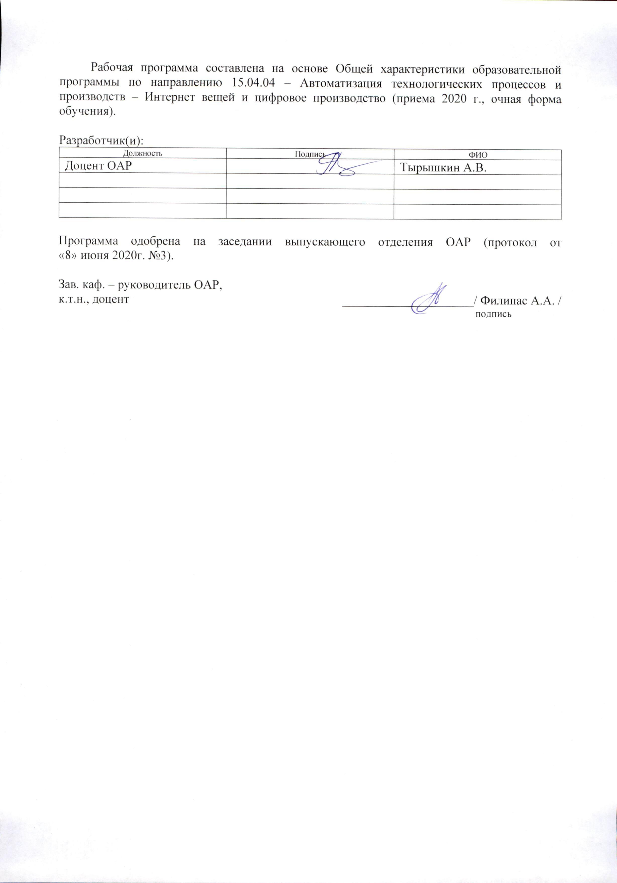
Лист изменений рабочей программы дисциплины:
Учебный год | Содержание /изменение | Обсуждено на заседании ОАР (протокол)

Ежегодное обновление программы с учетом развития науки, культуры, экономики, техники и технологий, социальной сферы.

